Утверждаю:
Директор МОУ Озерская ООШ
____________ Саулич В.К.
«____» _________ 2011г.
ПЛАН-СЕТКА МЕРОПРИЯТИЙ
школьный оздоровительный лагерь «Колосок» МОУ Озерская ООШ (2011 год)

06.06 (понедельник)  День открытия площадки  Планета встреч  Праздничная программа «Здравствуй, лето красное, веселое, прекрасное!» (игры на знакомство и сплочение "Давайте познакомимся", "Змейка", "Танцующая кепка", "Лучшие друзья", "Пойми меня", "Билеты и пассажиры").  Пушкинский день России | 07.06 (вторник)  Планета трудоголиков  Оформление игровых комнат и изготовление отрядных уголков  Спортивно-игровая программа «Пусть всегда будет Солнце»  Работа на пришкольном участке  Кружки по интересам | 08.06 (среда)  Планета подвижных игр  Конкурсно-игровая программа "Веселый космодром" (космостарты "Нарисуй космический корабль", "Составь письмо", "Охота на льва", "Пойми меня", "Метеоритный дождь", "Возвращение домой")  Безопасное колесо  «Светофорик приглашает»  Викторина по ПДД | 09.06 (четверг)  Планета интеллектуалов  Игра «Что? Где? Когда?»  Эрудит-шоу  Игровая программа «Полет в космос».  Своя игра «Хочу всё знать» | 10.06 (пятница)  Планета сказок  Викторина "В мире сказок"  Развлекательная программа «По дорогам сказок».  Игра-презентация «Лото сказок»  Видео-викторина «Сказочные цветы»  Игровая программа «В гостях у старой, старой сказки…»  «Музей асфальтовой живописи»
13.06 (понедельник)  Планета Земля  Брейн-ринг «Пока мы вместе, мы едины»  Развлекательная игра «Потоп»  Игра «Звёздный исход» | 14.06 (вторник)  Планета спорта  Шоу «Мальчишек-шалунишек»  Космостарты  Час мужества «Сказание о славном полководце 1812 года М.И. Кутузове»  Шахматно-шашечный турнир.  Кружки по интересам | 15.06 (среда)  Планета юмора  Развлекательная программа «День улыбки» (презентация «Улыбка»)  Викторина «Рассмеши инопланетянина»  Шоу-пантомима «Каракули»  Комический футбол | 16.06 (четверг)  Планета Неболей-ка  Овощи, ягоды и фрукты – полезные продукты».  Игра «Поле Чудес» на тему: «За здоровьем к растениям».  «Береги здоровье смолоду!» Устный журнал. | 17.06 (пятница)  Планета "Юный эколог"  Экологическая игра "Паутина"  Развлекательная программа «Язык цветов».  КВН по теме «Птицы»  Географическая эстафета  Игра-путешествие «Грибная полянка». Эко-игра
20.06 (понедельник)  Планета рекордов  Спортивное состязание «Приглашаем на космодром».  Книга рекордов лагеря. | 21.06 (вторник)  Планета "Мульти-пульти"  Игра "Поле чудес" на тему "Я - мультиман"  Просмотр мультфильмов.  Кружки по интересам | 22.06 (среда)  Планета героев. Памятная дата 22 июня 1941 года.  Участие в митинге – литературно-музыкальная композиция «Миру - мир»  Историко-познавательное мероприятие «ВОВ»  Военно-спортивная игра «Медаль за отвагу». | 23.06 (четверг)  Планета танца  Стартинейджер  Викторина "Танцерина".  Игра-презентация «Угадай мелодию» | 24.06 (пятница)  Планета "Очумелые ручки"  "Клуб веселых мастеров"  Игра – лотерея «Семь раз отмерь, один раз отрежь».
27.06 (понедельник)  Планета талантов  Выпуск стенгазеты от отряда на тему: «Космоновости»  Конкурс рисунков «Мир, в котором я живу».  Творческий калейдоскоп | 28.06 (вторник)  Планета этикета  Веселый праздник «Цветочный этикет»  Вежливые слова, хорошие манеры  Викторина «В мире этикета»  Кружки по интересам | 29.06 (среда)  Закрытие площадки  Планета неожиданностей  Вместо зарядки мини-дискотека, чтобы заполучить ложку на завтрак нужно спеть песню о еде или продуктах питания, на обед Дед Мороз и Снегурочка с подарками.  Игровая программа «Чудо-дерево»

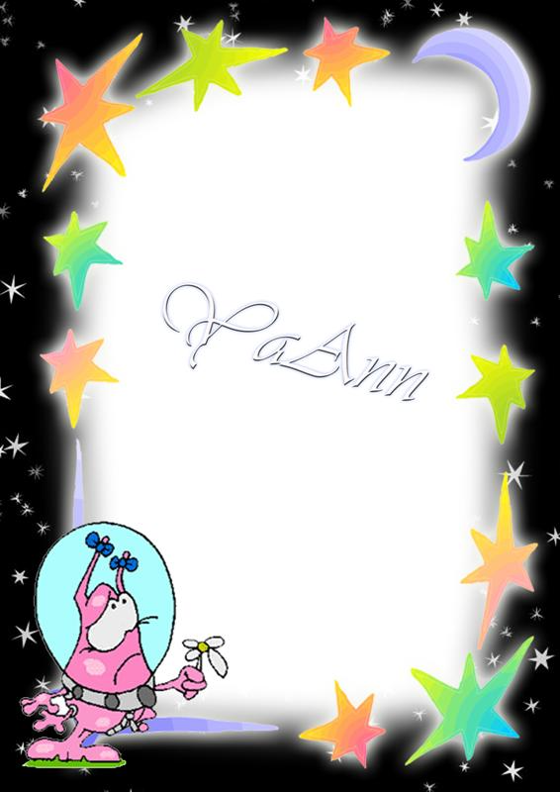

8.30 – 8.50 – Сбор космонавтов.
8.50 – 9.00 – Утренняя зарядка «Встреча с гуманоидом».
9.00 – 9.20 – Завтрак землянина.
9.20 - 10.00 – Сбор экипажа корабля
(организационная линейка).
10.00 – 11.00 – «Космостарты»
(спортивно-оздоровительный час).
11.00 – 11.15. – Второй завтрак землянина.
11.15 – 12.00 – «Предстартовые хлопоты»
(внутри командное дело).
12.00 – 12.55 – «Экипаж одна семья»
(общелагерное дело).
13.00 – 13.30 – Обед марсианина.
13.30 – 14.30 – Час в экипаже (в отряде).
14.30 – 15.00 – «Приведи в порядок себя и свою планету»
(уборка территории).
15.00 – 15.30 – Инструктаж экипажа корабля (планерка).

Наши кружки

 | Андреева Алиса |  |  | 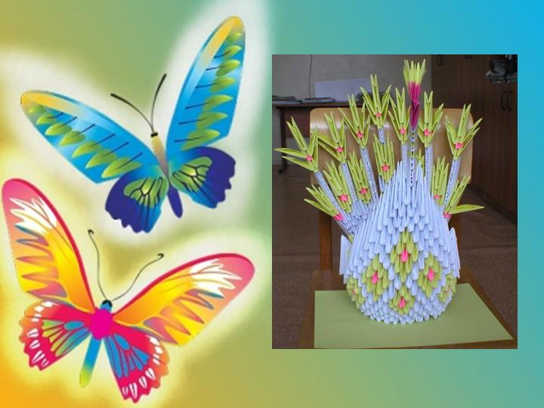
 | Гроховская Настя
 | Кириллова Настя
 | Носова Наташа
 | Панкратов Степа
 | Поляков Коля
 | Рябцева Марина
 | Рябцева Настя
 | Савостьянов Руслан
 | Севастьянова Алена
 |  | Андреев Ваня | 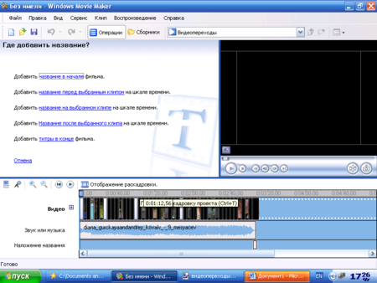
 |  | Васильев Юра
 |  | Гроховская Настя
 |  | Носова Наташа
 |  | Панкратов Степа
 |  | Рябцева Марина
 |  | Севастьянова Алена
 |  | Гроховская Настя |  |  | 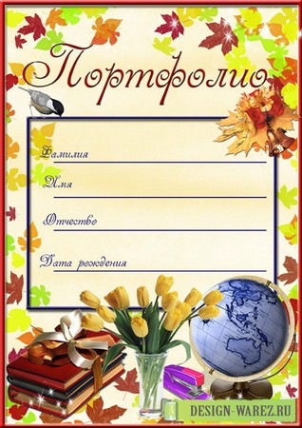
 |  | Кириллова Настя
 |  | Носова Наташа
 |  | Панкратов Степа
 |  | Рябцева Марина
 |  | Севастьянова Алена

